遊戲介面:

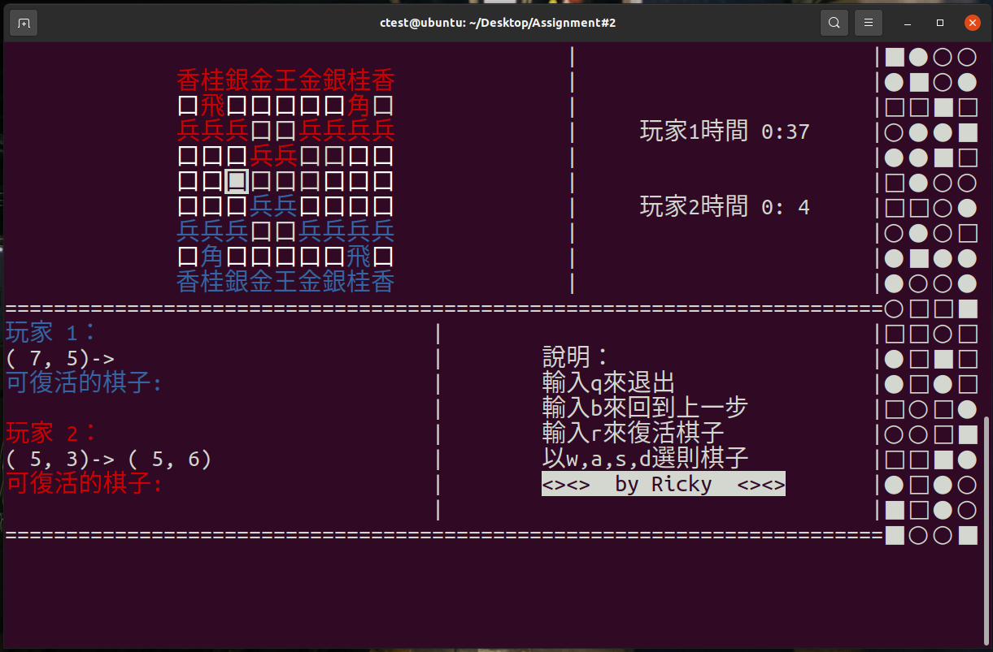

Build guide:

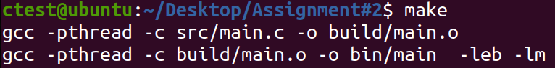

詳見readme